Příloha č. 7 ZD – Technická specifikace.

Smlouva o dílo: „Areál tramvaje Poruba – Modernizace ovládání zabezpečovacího systému pracovních lávek“
Číslo smlouvy objednatele: DOD20251856
Číslo smlouvy zhotovitele: (POZN.: doplní zhotovitel, poté poznámku vymažte.)

█ Příloha č. 1 Smlouvy o dílo – Technická specifikace

Modernizace ovládání zabezpečovacího systému pracovních lávek na II., IV. a V. koleji v Hale vozovny Areálu tramvaje Poruba, proti vstupu osob z pracovních lávek na střechu tramvaje v případě, že je trolej pod napětím.
Součástí systému bude:
- Automatické odpojení troleje v případě otevření vstupu (dveří) z pracovních lávek do pracovního prostoru opravované tramvaje.
- Demontáž starého zabezpečení pracovních lávek.
- Montáž nového zabezpečení dveří otevírané zámkem na klíč. Otevření dveří na pracovní lávce bude signalizováno rozsvícením signálky konkrétních dveří na rozvaděči, s nutností deblokace pro požadavek zapnutí troleje pod napětí.
- Signalizace Beznapěťového stavu (BNS) - jestli je trolej pod napětím nebo ne.
- Montáž stop tlačítek pro vypnutí troleje jak v prostoru pracovních lávek, tak v prostoru montážních kanálů, pracoviště čety, i u rozvaděčů v montážních kanálech - IP tlačítek min. 66, rozmístění tlačítek co 20 m.
- Výměna stávajících rychlovypínačů troleje 3 ks (budou zakryty), a stávajících motorických odpojovačů za odpojovače se zkratovacím nožem.
- Ovládače zapnutí trolejí budou vybaveny zámkem - zajištění proti neoprávněnému zapnutí.
- Výroba, dodávka a montáž rozvaděčů (tabla), na kterých bude viditelné, že jsou na pracovní lávce otevřené jednotlivé dveře.
- Ovládaní blokace a deblokace ze dvou míst – pracoviště čety a na začátku každé pracovní lávky.
- U pracovní lávky na koleji č. II bude v případě zapínání troleje doplněn akustický signál.
- Oprava pletiva, které slouží na pracovních lávkách jako ochrana před nebezpečným dotykem v rozsahu cca 20%, zejména v místě žebříku.
- Zajištění celkem osmi vstupních dveří z pracovní lávky na střechu tramvaje.
- Zajištění celkem čtyř žebříků pro vstup na pracovní lávky.

Stávající stav
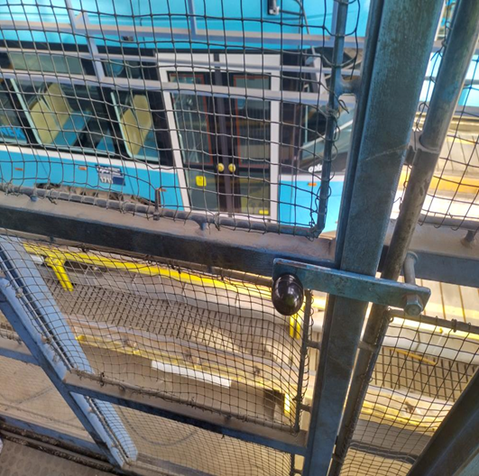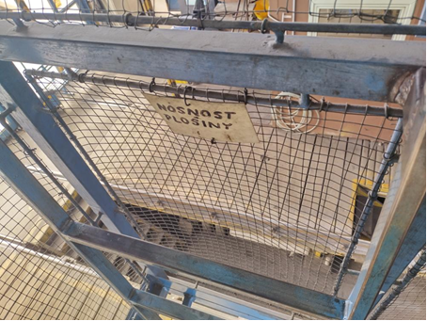
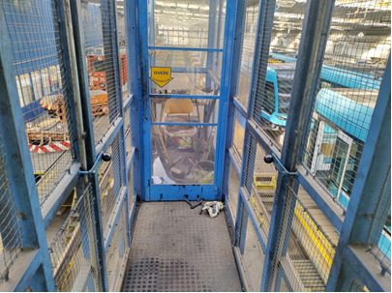
Požadovaný nový stav
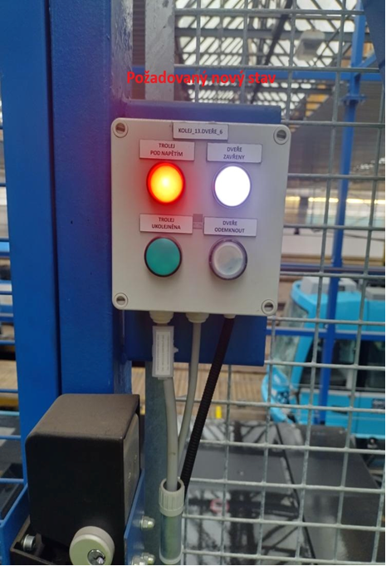

V ………. dne:

…………………………………..…..
podpis oprávněné osoby zhotovitele
(POZN.: doplní zhotovitel, poté poznámku vymažte.)

